Stimați locuitori ai Comunei Sântandrei,

Ziua de 30 Noiembrie este marcată în calendarul creștin – ortodox ca fiind una dintre cele mai importante sărbători românești.
Este ziua în care îl sărbătorim pe Sfântul Andrei, Ocrotitorul României și al comunei, Apostolul care a răspândit creștinismul pe teritoriul țării noastre.
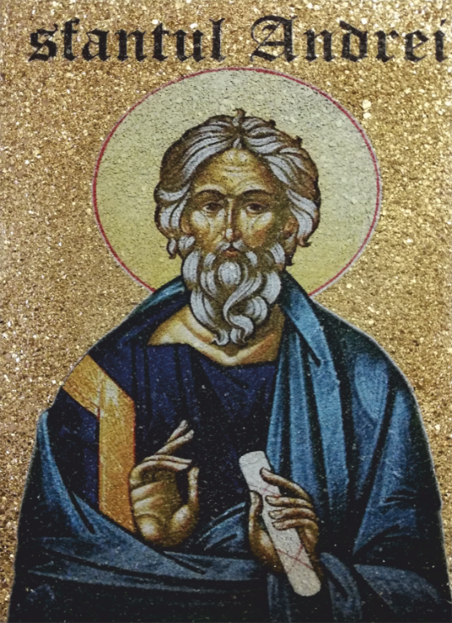
Cu ocazia sărbătoririi numelui, primiți un călduros ”La mulți ani”, multă sănătate, multe realizări și tot ce vă doriți lângă cei dragi.

Cu prilejul Zilei Naționale a României doresc tuturor locuitorilor comunei cele mai călduroase felicitări și urări de sănătate, bunăstare, prosperitate și succes!

Vă așteptăm cu drag să participați la spectacolul de colinde și cântece tradiționale organizat la Căminul Cultural din Sântandrei care va avea loc sâmbătă, 30 noiembrie 2019, de la orele 16:00.

PRIMARUL COMUNEI SÂNTANDREI
Ioan MĂRCUȘ

